FACTURA  01 / 4 | FECHA  Mié 28 oct 2026 | TIPO  Transporte | PROVEEDOR  inDrive

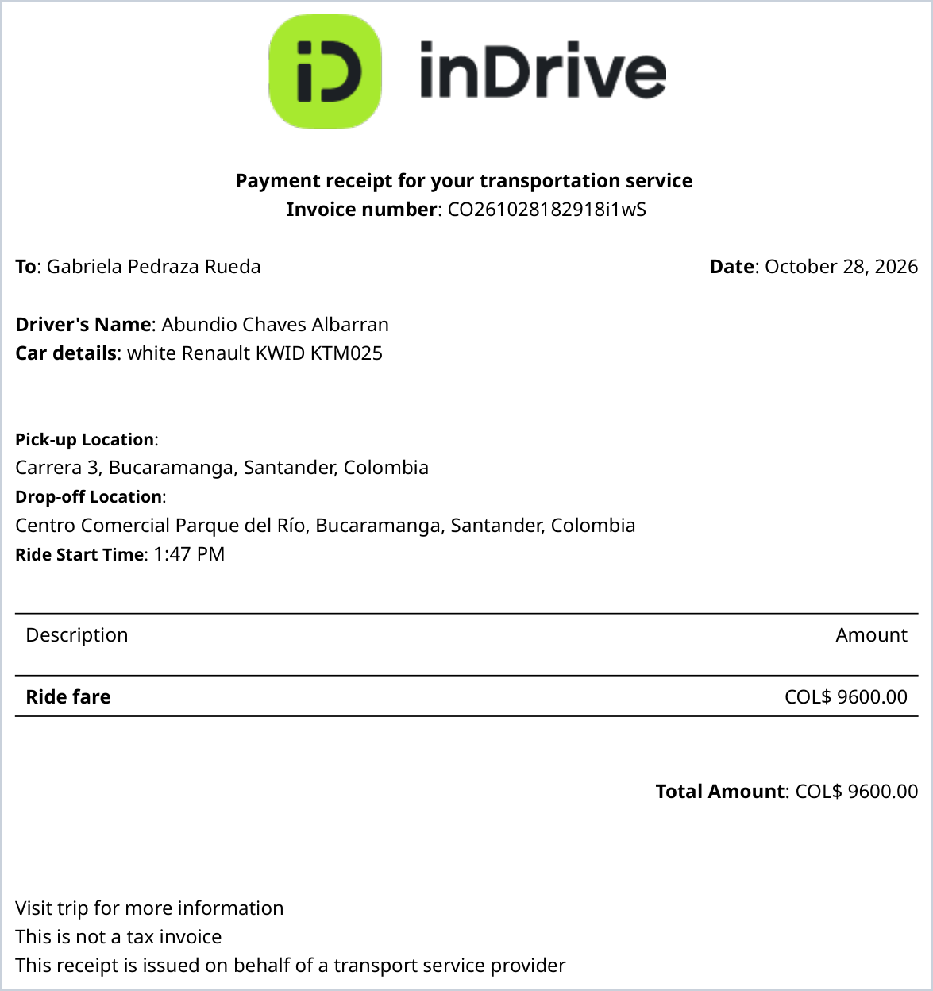
Archivo original: 28102026 - 15h47m - inDrive.pdf · El nombre del archivo no coincide con lo que dice el recibo; se usaron los datos del recibo.

FACTURA  02 / 4 | FECHA  Mié 28 oct 2026 | TIPO  Transporte | PROVEEDOR  inDrive

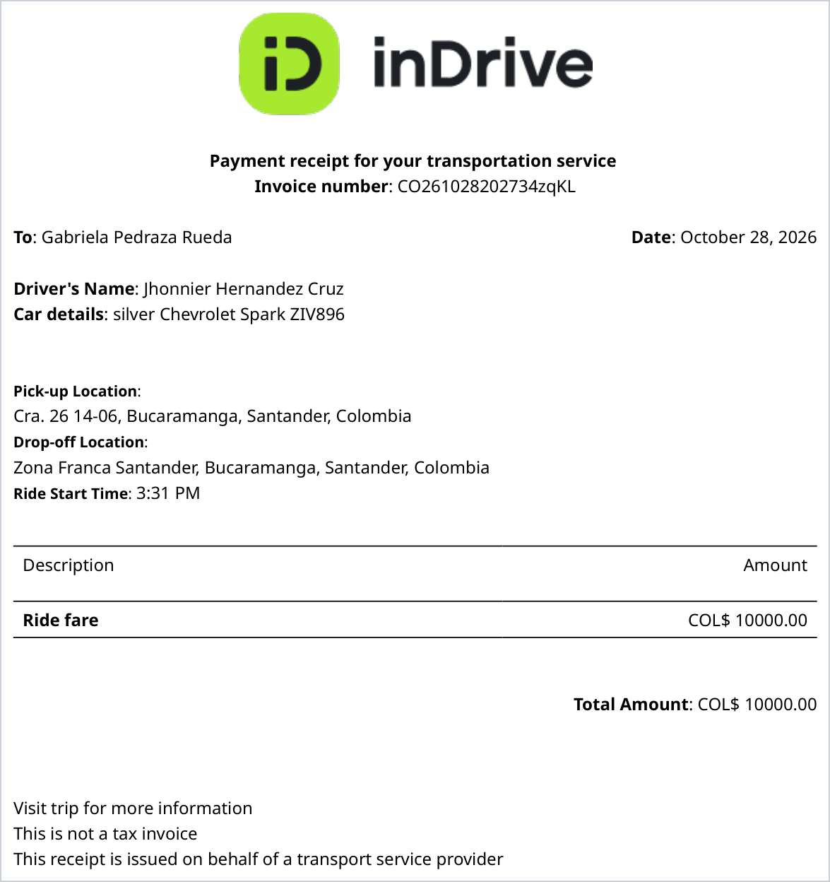
Archivo original: 28102026 - 13h31m - inDrive.pdf · El nombre del archivo no coincide con lo que dice el recibo; se usaron los datos del recibo.

FACTURA  03 / 4 | FECHA  Jue 29 oct 2026 | TIPO  Transporte | PROVEEDOR  inDrive

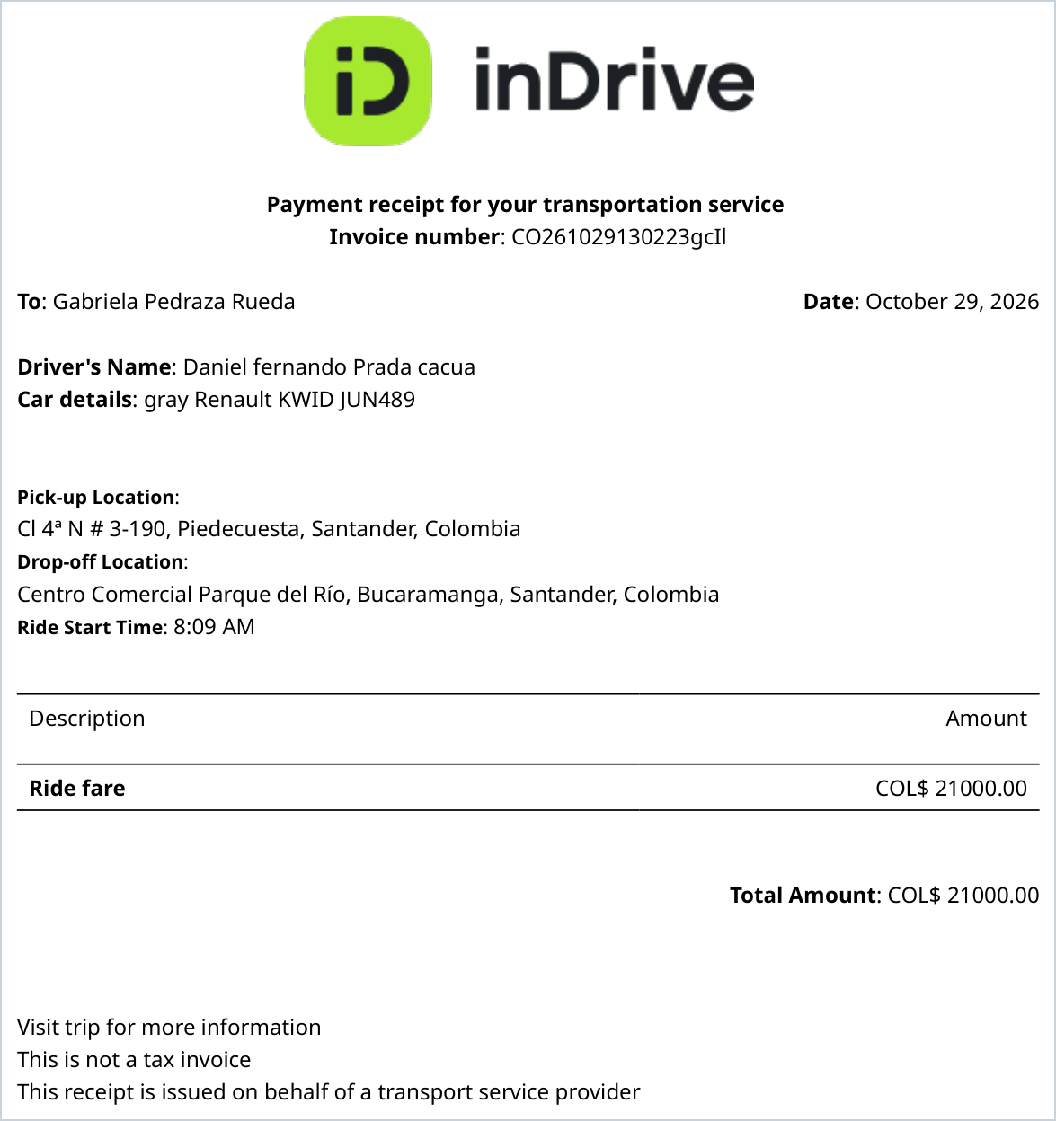
Archivo original: 29102026 - 08h09m - inDrive.pdf

FACTURA  04 / 4 | FECHA  Jue 29 oct 2026 | TIPO  Transporte | PROVEEDOR  Uber

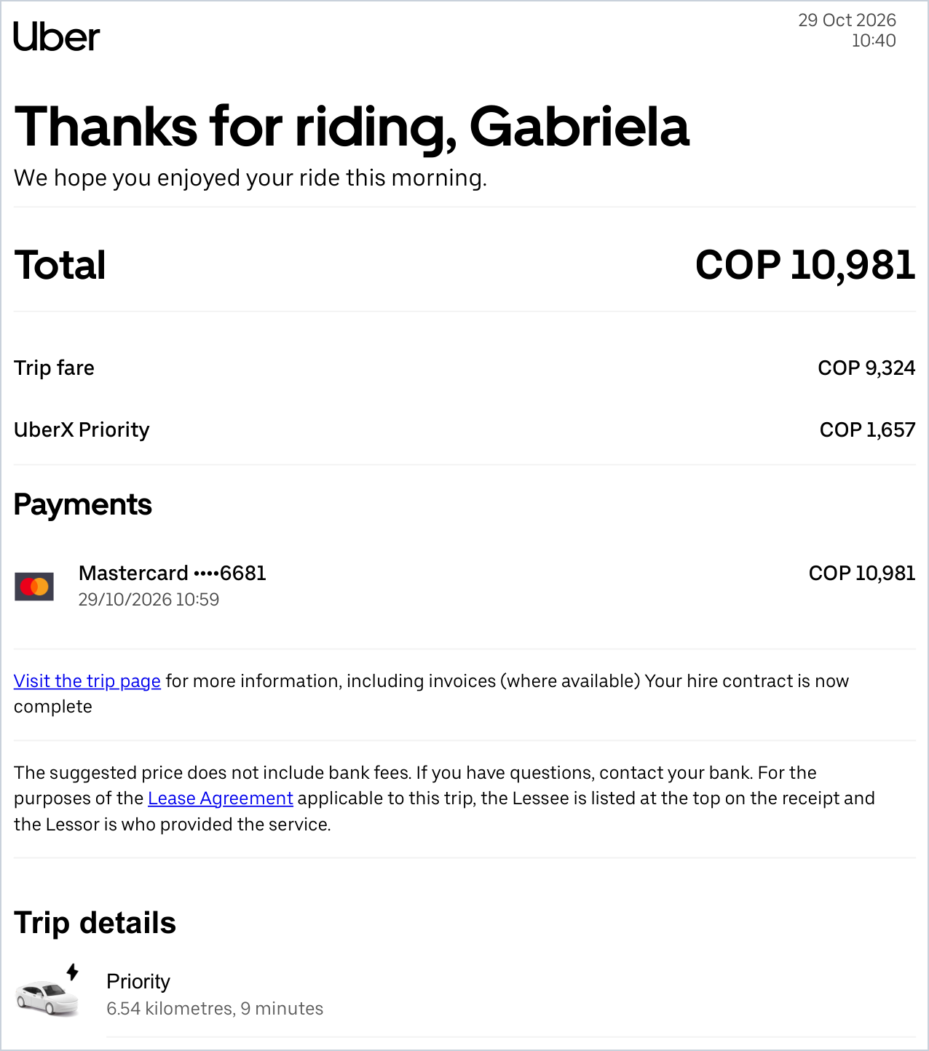
Archivo original: 29102026 - 10h40m - Uber.pdf

FACTURA (CONT.)  04 / 4 | FECHA  Jue 29 oct 2026 | TIPO  Transporte | PROVEEDOR  Uber

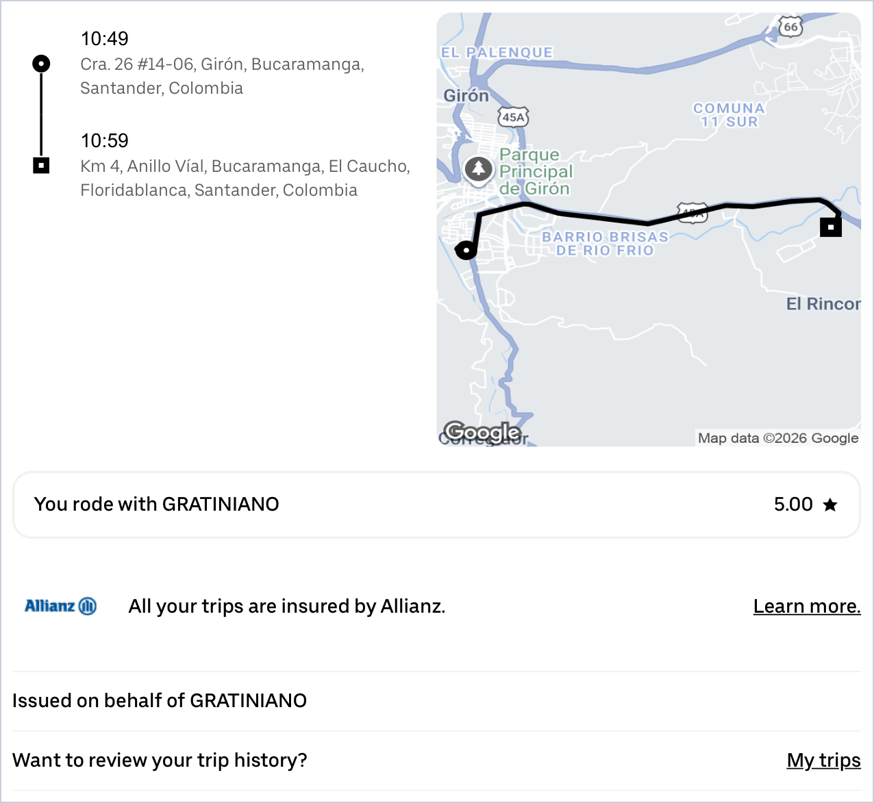
Archivo original: 29102026 - 10h40m - Uber.pdf

